铜陵学院实验室信息管理平台
教师手册

铜陵学院实践教学管理处

- 登陆
平台访问地址：http://10.4.209.2:8081/，账号、密码均为教师工号，登陆系统可修改。
输入访问地址，进入实验室信息管理平台门户网站页面，点击登陆入口，进入平台登陆页面，输入账号、密码即可登陆平台。如图1、2所示：
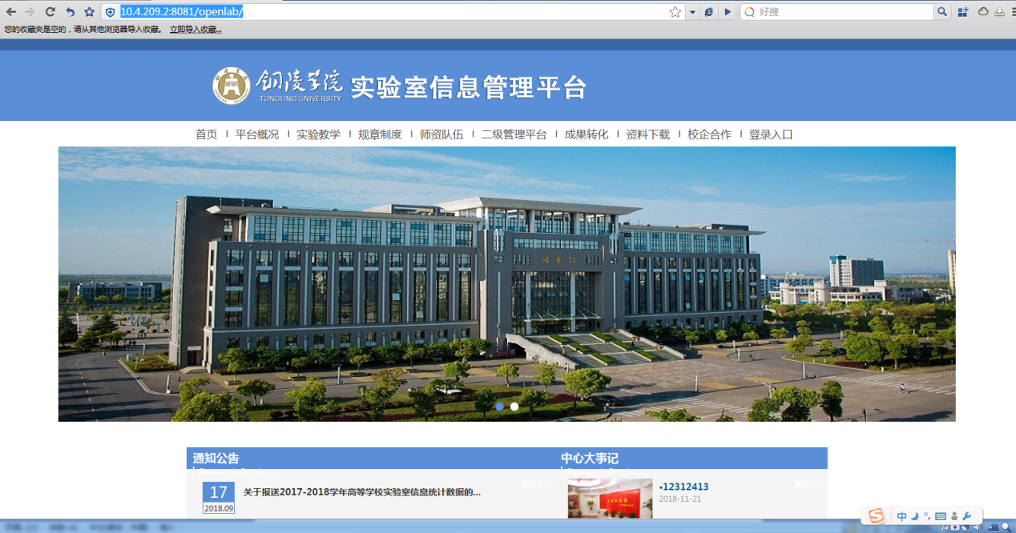
图1
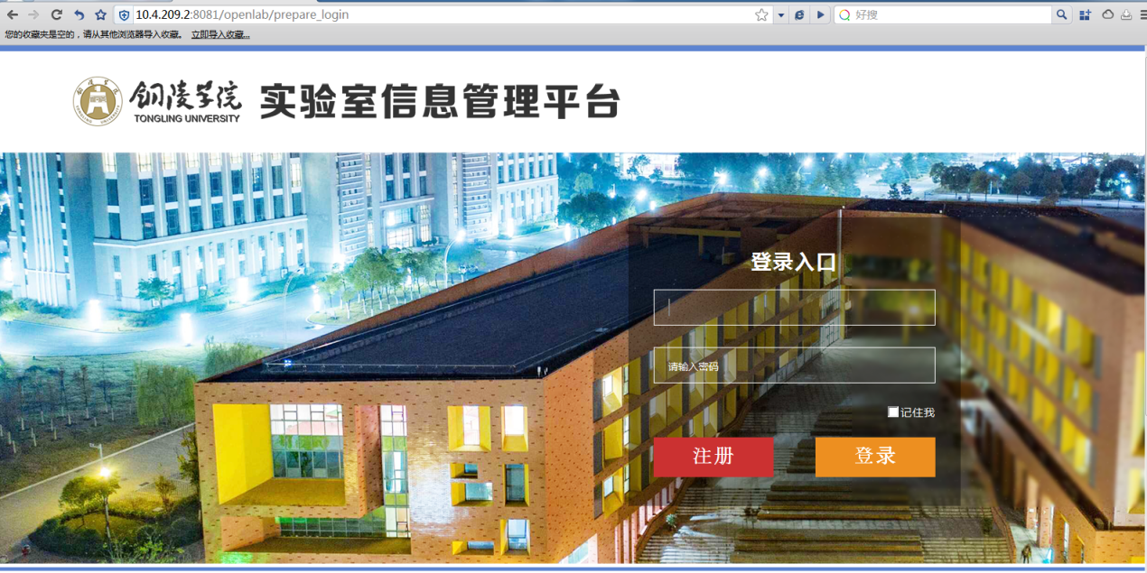
图2
- 创客项目管理
登陆系统，点击实验教学，进入创客项目管理。如图3：
可批量导入项目：下载导入模板，填写好项目信息，导入即可；如图5：
手动添加项目信息：填写好项目信息（红色星号为必填项），点击提交即可；如:6：
查看已添加项目：可查看每个项目详细信息、可修改、可删除。如:4：
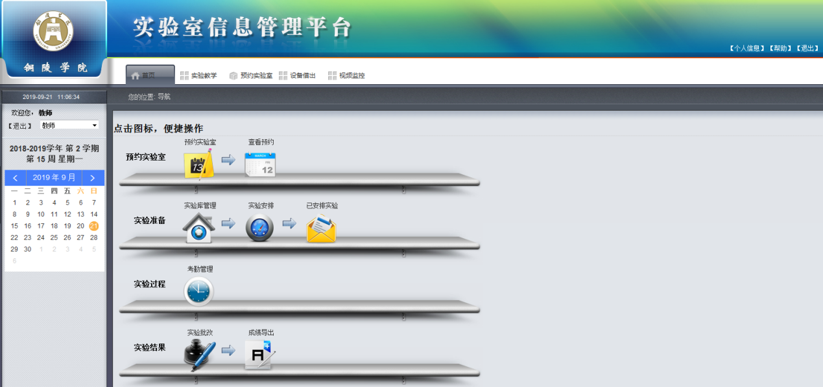
图3
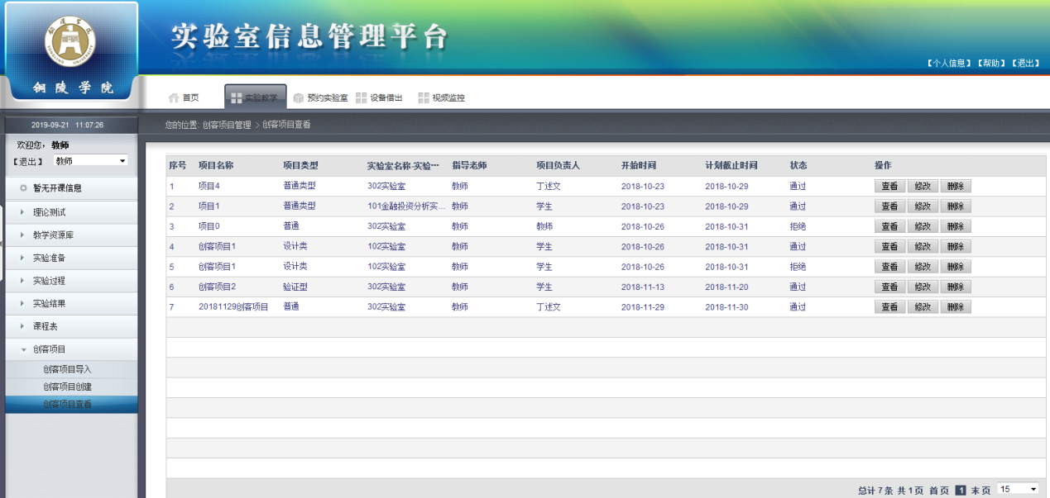
图4
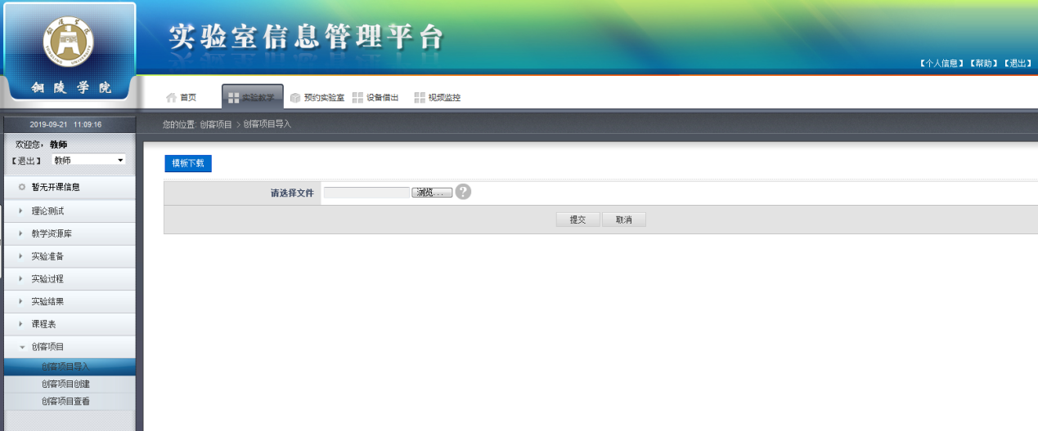
图5
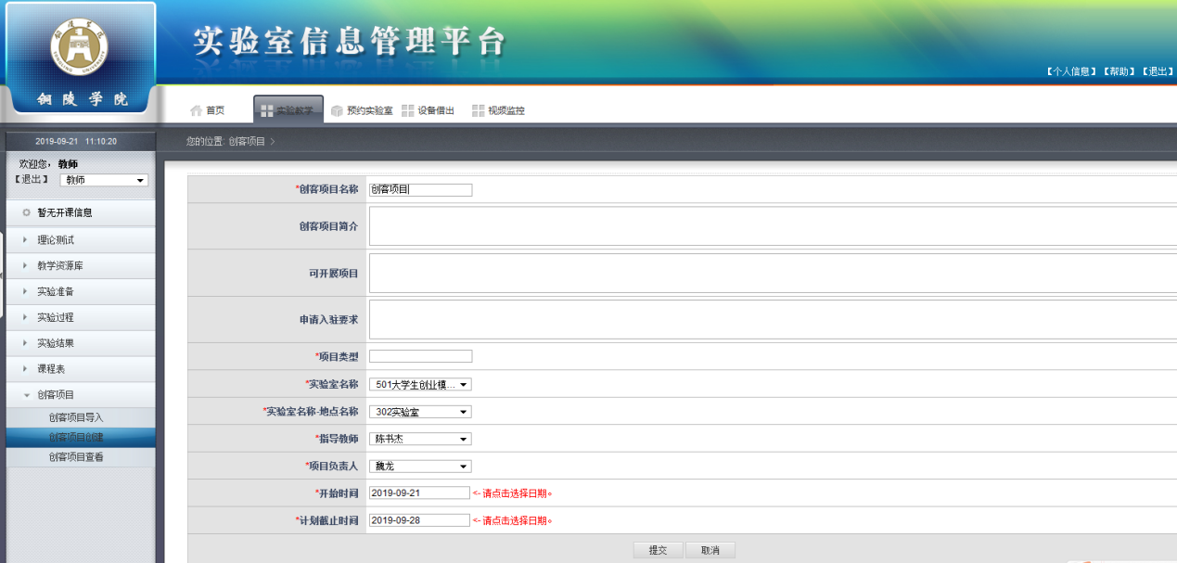
图6
- 实验室预约
A、进入实验预约后，选择需要预约的实验室和周次，点击检索，即可查询到所选择的实验室该周的预约情况，已过期表示不可预约、已预约表示已有其他教师预约、可申请表示可预约。如图7：
B、选择预约的具体节次，点击提交，出现提示框：是否是创客项目；如图8：
C、若是创客项目，则选择项目名称，输入项目编号及项目人数，提交即可；如图9：
D、若不是创客项目，则填写实验名称、人数，点击提交即可。如图10：
E、提交之后可查看预约和继续预约。如图11：
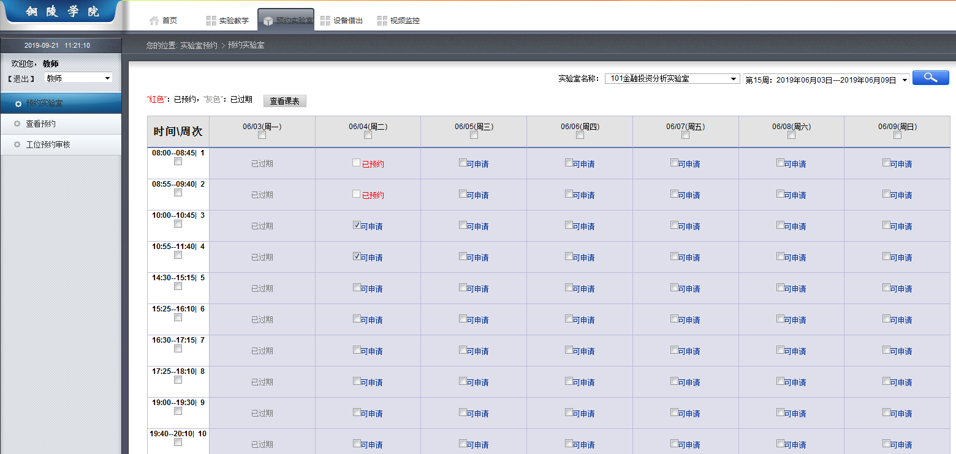
图7
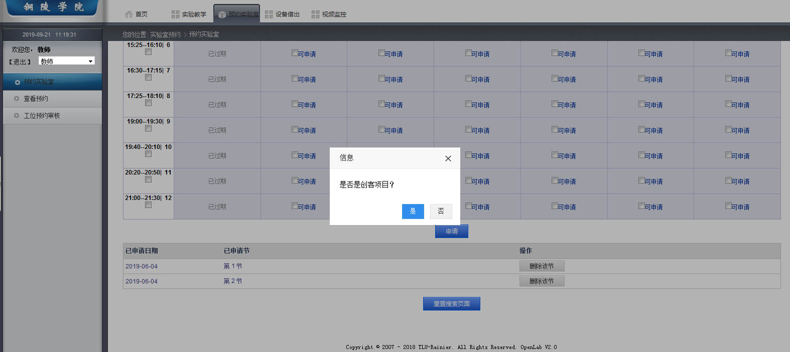
图8
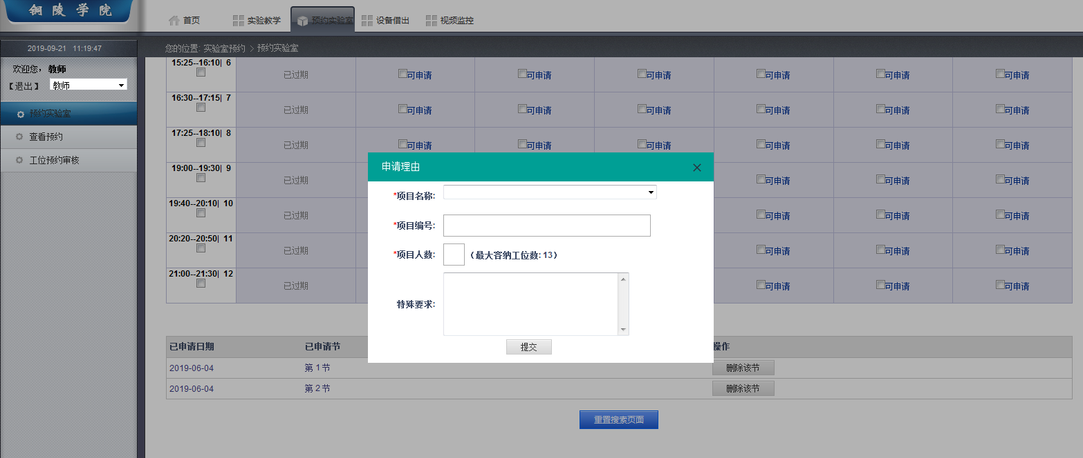
图9
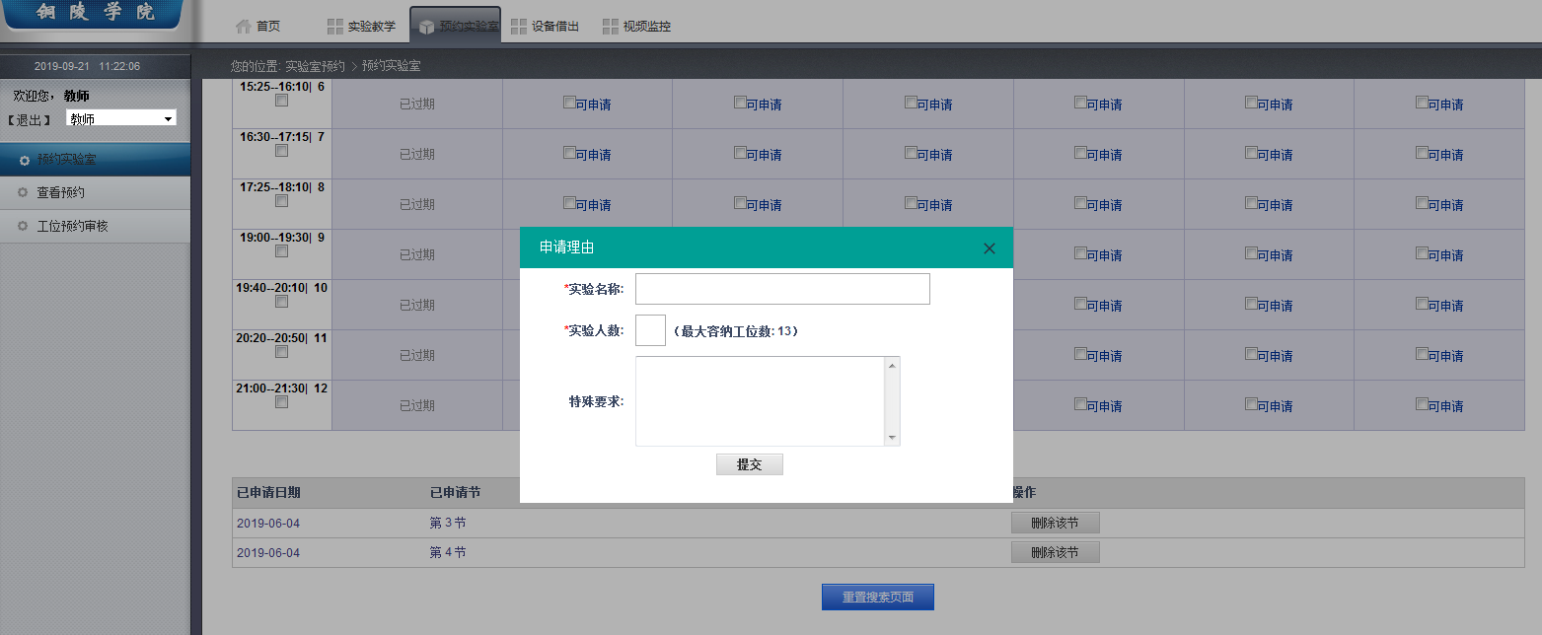
图10
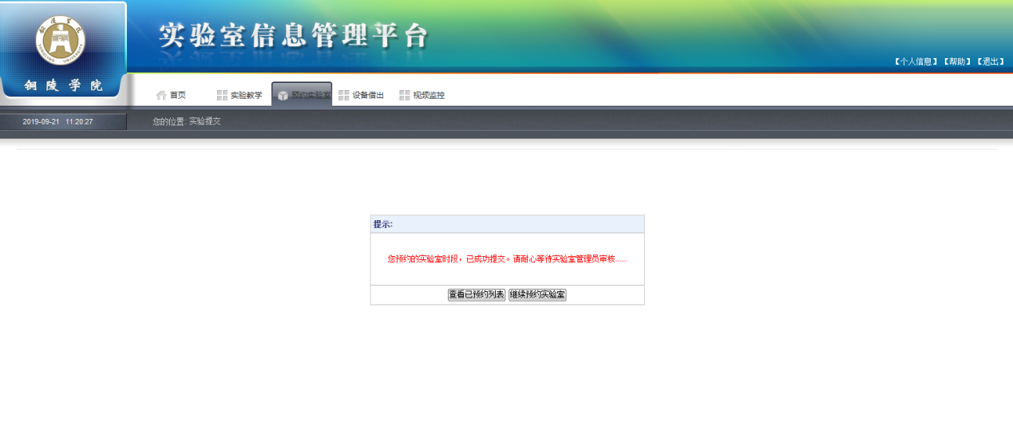
图11
- 查看预约
在“查看预约”中，可查看所有预约信息，点击进入，可查看预约状态和取消预约。如图12：
预约状态：待审核表示正在审核过程中；预约失败表示审核未通过；预约成功表示已成功预约，等到预约的时间可进入实验室进行实验教学。如图13：
取消预约：勾选需要取消的预约项，点击取消预约、确定即可。如图14：
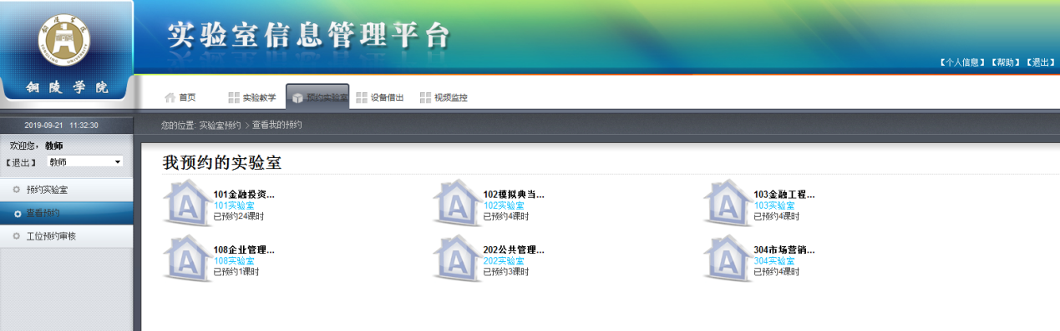
图12
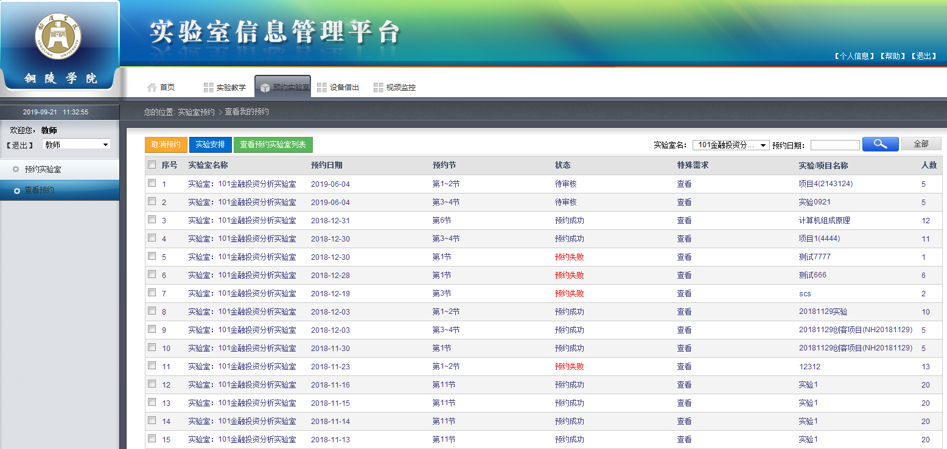
图13
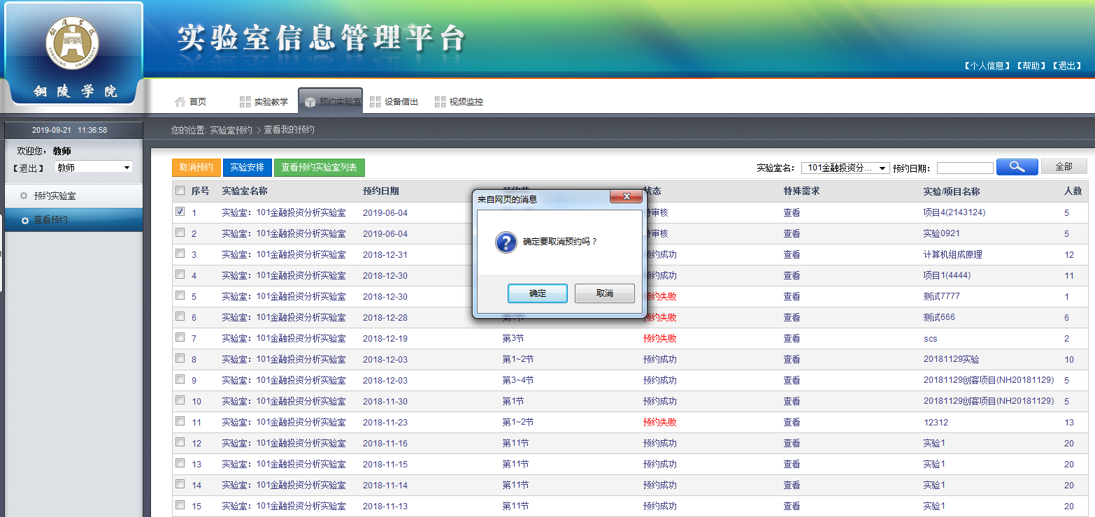
图14
- 工位预约审核
进入工位预约审核，可以看到所有学生工位预约列表，可以查看学生预约信息、查看学生信息、查看项目信息；如图15：
未审核信息，可通过查看预约信息后点击“同意”或“不同意”，不同意许给出回复理由:。如图16：
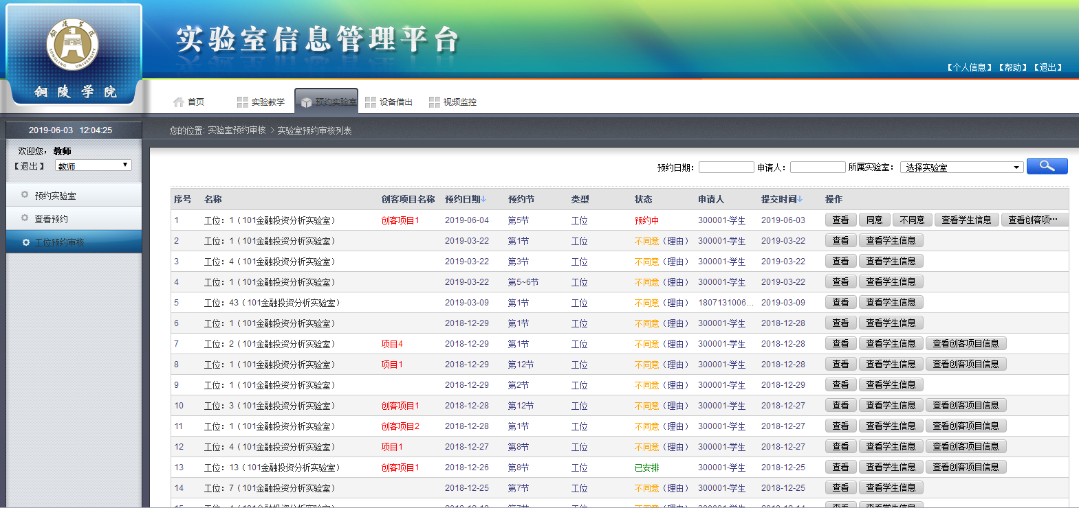
图15
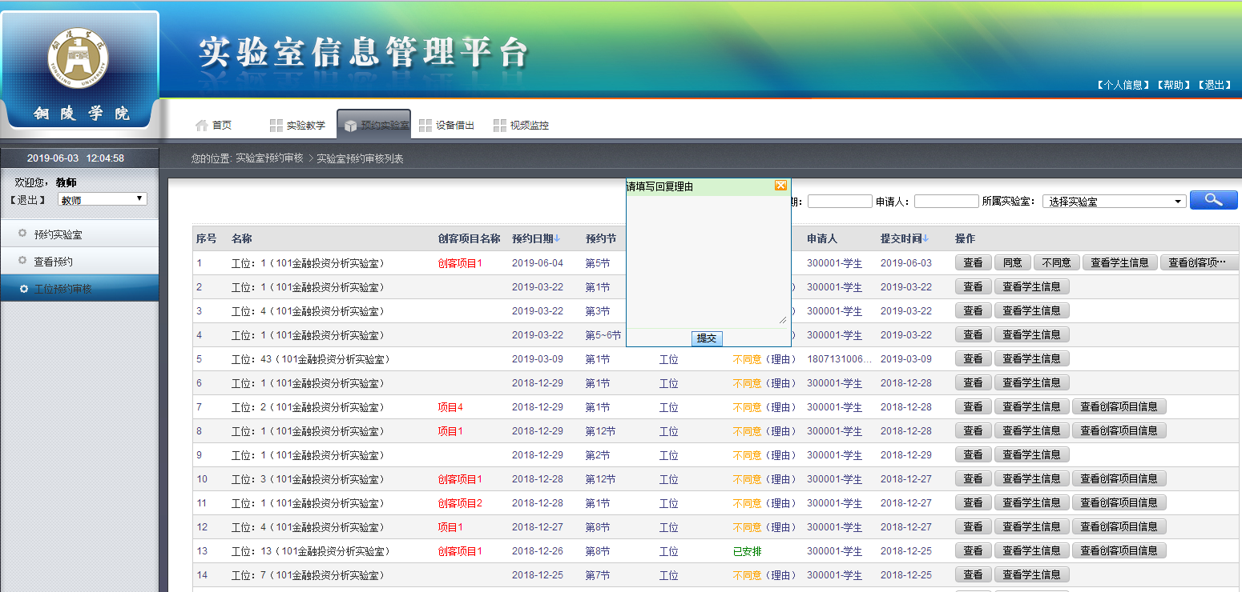
图16

